INSTITUTO TECNOLÓGICO DE COSTA RICA
Escuela de Ingeniería en Computadores
CE-1114 - Proyecto de Aplicación de la Ingeniería en Computadores

INFORME DE AVANCE
Generación de sistema de identificación de daños en maquinaria
usando magnificación Euleriana e inteligencia artificial
Estudiante | Daniel Alonso Brenes Gómez
Carné | 2018112965
Número de informe | 1
Fecha del informe | 11/10/2026
Periodo reportado | 03/08/2026 al 11/10/2026
Centro de investigación / empresa | Instituto Tecnológico de Costa Rica
Ubicación | Cartago, Costa Rica
Persona supervisora | Luis Alberto Chavarría Zamora
Nombre del proyecto | Generación de sistema de identificación de daños en maquinaria usando Magnificación Euleriana e Inteligencia Artificial
Informe de Avance N.º 1 | II Semestre 2026

0. Línea base de referencia del proyecto
El proyecto desarrolla un sistema computacional que procesa videos capturados con cámara para identificar movimientos sutiles en maquinaria o estructuras. La Magnificación Euleriana de Video amplifica variaciones temporales pequeñas; posteriormente se calculan medidas de movimiento, mapas de calor y métricas, y se integran técnicas de inteligencia artificial o análisis de patrones para apoyar la identificación de comportamientos potencialmente anómalos.
Periodo de línea base | 03/08/2026 al 21/11/2026
Presupuesto total | 192 horas de ingeniería
Reserva de riesgo | 16 horas (8,33 % del presupuesto total)
Plataforma principal | Linux y Python; OpenCV, NumPy y SciPy; TensorFlow o PyTorch cuando corresponda
Alcance físico | Computadora de propósito general y cámara convencional; sin diseño de hardware especializado

Objetivos del proyecto
- Diseñar la arquitectura modular del sistema para integrar carga, magnificación, análisis, visualización y exportación.
- Implementar la Magnificación Euleriana y la medición de movimiento para comparar el video original y el magnificado.
- Desarrollar mapas de calor y métricas cuantitativas para localizar regiones con mayor actividad.
- Integrar análisis de patrones o inteligencia artificial como apoyo a la identificación de comportamientos potencialmente anómalos.
- Evaluar el sistema mediante pruebas controladas, métricas de desempeño y comparación entre video original y magnificado.

1. Actividades realizadas en el periodo reportado
Por tratarse del primer informe de avance, se reportan las actividades desarrolladas desde el inicio de la línea base del Plan de Proyecto. La descripción contrasta cada actividad con el cronograma aprobado y señala explícitamente las variaciones observadas.

1.1 Elaboración y aprobación del Plan de Proyecto (ACT-PLAN-01)
Se elaboró el Plan de Proyecto, que reúne objetivos, entregables, criterios de aceptación, actividades con identificadores únicos, presupuesto de 192 horas, reserva de riesgo de 16 horas, riesgos y cronograma. El documento fechado el 11/09/2026 constituye la línea base documental utilizada en este informe. La constancia de aprobación de la persona supervisora debe verificarse antes de dar por cerrada formalmente esta actividad.
Variación respecto al plan: La elaboración del documento concluyó el 11/09/2026, después del 08/08/2026 previsto. No se modificaron alcance, presupuesto ni entregables. El 100 % de avance de ACT-PLAN-01 utilizado en el valor ganado es provisional hasta comprobar la aprobación de la persona supervisora.

1.2 Investigación técnica de EVM y análisis de movimiento (ACT-INV-01)
Se investigaron los fundamentos de la Magnificación Euleriana de Video (EVM), su utilidad para hacer visibles movimientos sutiles y los métodos para medirlos. Se examinaron las limitaciones derivadas del ruido, los cambios de iluminación y el movimiento global de la cámara. A partir de la retroalimentación de la contraparte, la magnificación Euleriana quedó incorporada explícitamente al análisis y al flujo técnico propuesto.
Variación respecto al plan: La investigación se extendió hasta el 20/08/2026, cinco días después del 15/08/2026 planeado, para incorporar y documentar la magnificación Euleriana. Se mantuvo el alcance original. Las ocho horas de costo real asignadas a esta actividad son una reconstrucción provisional, pendiente de confirmación.

1.3 Consolidación del Documento de Requerimientos (ACT-REQ-01)
Se elaboró y depuró el Documento de Requerimientos del Sistema, manteniendo un alcance mínimo pero suficiente para cumplir la especificación del curso. Se definieron funciones, restricciones, atributos de calidad, métodos de verificación y la relación del sistema con la Magnificación Euleriana, los mapas de calor y el análisis de patrones.
Variación respecto al plan: No se identificaron cambios en entregables ni en alcance; el documento se consolidó el 29/08/2026, dentro de la fecha prevista en el cronograma. Las horas reales consignadas son provisionales hasta su validación.

1.4 Diseño de alternativa 1: procesamiento clásico (ACT-DIS-01)
Se desarrolló una alternativa basada en procesamiento clásico de video, organizada en componentes para carga, preprocesamiento, Magnificación Euleriana, estimación de movimiento, mapas de calor, métricas y presentación de resultados. Esta alternativa prioriza trazabilidad, simplicidad y facilidad de implementación.
Variación respecto al plan: La alternativa quedó documentada en la versión del 25/09/2026, posterior al 05/09/2026 planeado. Se mantuvieron los entregables y el presupuesto originales.

1.5 Diseño de alternativa 2: procesamiento con análisis de patrones/IA (ACT-DIS-02)
Se definió la segunda alternativa incorporando análisis de patrones o inteligencia artificial sobre características derivadas del movimiento. La propuesta mantuvo el mismo flujo base y añadió el componente de análisis para apoyar la identificación de comportamientos potencialmente anómalos.
Variación respecto al plan: La alternativa quedó documentada el 25/09/2026, después del 05/09/2026 previsto, sin modificaciones del alcance ni incorporación de nuevos entregables.

1.6 Comparación, selección y documentación del diseño (ACT-DIS-03)
Se compararon las alternativas con criterios objetivos y se documentó la arquitectura seleccionada, sus componentes, interfaces, dependencias, algoritmos y flujo de información. El diseño quedó alineado con el Documento de Requerimientos y preparado para guiar la implementación.
Variación respecto al plan: La documentación de la comparación y del diseño se cerró el 25/09/2026, frente al 12/09/2026 planificado. La variación fue de calendario y no implicó cambios formales en el alcance, presupuesto ni orden de actividades.

1.7 Implementación de carga, validación y preprocesamiento (ACT-SW-01)
Se identificaron los requisitos técnicos del entorno de desarrollo previsto en Ubuntu 22.04, incluidos Python y las bibliotecas de procesamiento de video. Se solicitó preparar su instalación para comenzar a implementar el sistema. No se dispone aún de evidencia de una instalación completa verificada ni de un módulo funcional de carga, validación o preprocesamiento; por ello la actividad continúa abierta.
Variación respecto al plan: ACT-SW-01 no finalizó el 19/09/2026 como estaba planeado. Se asignaron provisionalmente cuatro horas al trabajo de preparación del entorno, sin reconocer todavía valor ganado porque el componente funcional no se ha completado. Estas horas deberán contrastarse con el registro real de trabajo.
Estado general del periodo respecto al cronograma: Retrasado frente a la línea base. La documentación de requerimientos y diseño avanzó hasta su consolidación, mientras que la implementación y la preparación de pruebas programadas para septiembre y principios de octubre siguen pendientes. Esta situación se refleja en el SPI total provisional de 0,46.

2. Dificultades encontradas
Dificultad (técnica o logística) | Actividad(es) afectada(s) | Estado | Acción tomada / plan de abordaje
Durante la investigación se identificó el riesgo de amplificar ruido, cambios de iluminación y movimiento de cámara con la EVM. Aún no se han ejecutado pruebas que permitan afirmar que el problema se materializó. | ACT-INV-01; afecta la planificación de ACT-SW-02 y ACT-PRU-01 | Identificada; validación pendiente | Documentar estabilidad de cámara, iluminación y parámetros; comparar videos original y magnificado con condiciones equivalentes durante las pruebas.
El cierre de las entregas documentales se extendió y, al comenzar la preparación del entorno, no había un módulo de carga y preprocesamiento comprobablemente funcional. Esto retrasó la implementación. | ACT-DIS-01; ACT-DIS-02; ACT-DIS-03; ACT-SW-01 | En curso | Verificar la instalación y las dependencias; implementar y probar primero ACT-SW-01 y continuar con ACT-SW-02, registrando horas y fechas reales.
Por tratarse del primer informe de avance, no existen dificultades recurrentes de informes anteriores. La dificultad logística sí corresponde a un atraso observado; la cuestión del ruido y la iluminación se consigna como riesgo técnico identificado, no como un fallo ya comprobado.

3. Cambios en el alcance y/o actividades
Declaración del periodo: No se identificaron adiciones, eliminaciones ni reordenamientos formales de actividades o entregables con respecto al Plan de Proyecto. Los atrasos descritos representan desviaciones del cronograma, no modificaciones del alcance; las 192 horas presupuestadas permanecen sin cambios.
Tipo de cambio | ID afectado | Descripción y justificación | ¿Afecta alcance? | Impacto en esfuerzo | Impacto en cronograma
Sin cambios | - | No se introdujeron, eliminaron ni reordenaron actividades; las desviaciones se registran frente al plan original. | No | 0 h de ajuste al presupuesto | Sin cambio de línea base; se mantiene el atraso de las actividades de implementación.
Presupuesto total vigente del proyecto: 192 horas. Ajuste respecto a la línea base: 0 horas.

4. Análisis de valor ganado
El análisis se presenta en horas, es acumulativo desde el inicio del Plan de Proyecto hasta el 11/10/2026 e incluye las 18 actividades y la reserva de riesgo previstas en la línea base. Los valores planeados y presupuestos provienen del Plan de Proyecto. Los valores de costo real (AC) fueron reconstruidos de manera preliminar a partir de los entregables y deberán ser confirmados con la bitácora semanal; en consecuencia, los índices que dependen de AC son provisionales.

4.1 Tabla acumulada de valor ganado
ID de actividad | Actividad | Presupuesto (h) | % valor planeado | PV (h) | AC (h) | % trabajo completado | EV (h) | CPI | SPI | Inicio planeado | Fin planeada | Inicio real | Fin real
ACT-PLAN-01 | Elaboración y aprobación del Plan de Proyecto | 8 | 100% | 8 | 8 | 100% | 8 | 1,00 | 1,00 | 03/08/2026 | 08/08/2026 | 03/08/2026 | 11/09/2026
ACT-INV-01 | Investigación técnica de EVM y análisis de movimiento | 8 | 100% | 8 | 8 | 100% | 8 | 1,00 | 1,00 | 03/08/2026 | 15/08/2026 | 03/08/2026 | 20/08/2026
ACT-REQ-01 | Consolidación del Documento de Requerimientos | 8 | 100% | 8 | 8 | 100% | 8 | 1,00 | 1,00 | 17/08/2026 | 29/08/2026 | 17/08/2026 | 29/08/2026
ACT-DIS-01 | Diseño de alternativa 1: procesamiento clásico | 8 | 100% | 8 | 8 | 100% | 8 | 1,00 | 1,00 | 31/08/2026 | 05/09/2026 | 31/08/2026 | 25/09/2026
ACT-DIS-02 | Diseño de alternativa 2: procesamiento con análisis de patrones/IA | 8 | 100% | 8 | 8 | 100% | 8 | 1,00 | 1,00 | 31/08/2026 | 05/09/2026 | 31/08/2026 | 25/09/2026
ACT-DIS-03 | Comparación, selección y documentación del diseño | 8 | 100% | 8 | 8 | 100% | 8 | 1,00 | 1,00 | 07/09/2026 | 12/09/2026 | 07/09/2026 | 25/09/2026
ACT-SW-01 | Implementación de carga, validación y preprocesamiento | 8 | 100% | 8 | 4 | 0% | 0 | 0,00 | 0,00 | 14/09/2026 | 19/09/2026 | 04/10/2026 | En curso
ACT-PRU-01 | Preparación de escenario controlado y videos de referencia | 8 | 100% | 8 | 0 | 0% | 0 | - | 0,00 | 14/09/2026 | 26/09/2026 | - | -
ACT-SW-02 | Implementación del módulo de Magnificación Euleriana | 16 | 100% | 16 | 0 | 0% | 0 | - | 0,00 | 14/09/2026 | 26/09/2026 | - | -
ACT-SW-03 | Implementación del análisis de movimiento original/magnificado | 12 | 100% | 12 | 0 | 0% | 0 | - | 0,00 | 28/09/2026 | 03/10/2026 | - | -
ACT-SW-04 | Implementación de mapas de calor y métricas cuantitativas | 12 | 100% | 12 | 0 | 0% | 0 | - | 0,00 | 05/10/2026 | 10/10/2026 | - | -
ACT-SW-05 | Integración del análisis de patrones o inteligencia artificial | 16 | 0% | 0 | 0 | 0% | 0 | - | - | 12/10/2026 | 24/10/2026 | - | -
ACT-SW-06 | Implementación de visualización, comparación y exportación | 12 | 0% | 0 | 0 | 0% | 0 | - | - | 19/10/2026 | 31/10/2026 | - | -
ACT-PRU-02 | Ejecución de pruebas funcionales y verificación | 12 | 0% | 0 | 0 | 0% | 0 | - | - | 02/11/2026 | 07/11/2026 | - | -
ACT-PRU-03 | Medición de desempeño y comparación original/magnificado | 10 | 0% | 0 | 0 | 0% | 0 | - | - | 09/11/2026 | 14/11/2026 | - | -
ACT-PRU-04 | Integración final, correcciones y regresión | 10 | 0% | 0 | 0 | 0% | 0 | - | - | 09/11/2026 | 16/11/2026 | - | -
ACT-DOC-01 | Documentación final y preparación de evidencia | 8 | 0% | 0 | 0 | 0% | 0 | - | - | 16/11/2026 | 20/11/2026 | - | -
ACT-PRE-01 | Preparación de la presentación final | 4 | 0% | 0 | 0 | 0% | 0 | - | - | 18/11/2026 | 21/11/2026 | - | -
RSV-RIE-01 | Reserva de riesgo | 16 | 0% | 0 | 0 | 0% | 0 | - | - | 03/08/2026 | 21/11/2026 | - | -
 | TOTALES | 192 | 54,17% | 104 | 52 | 25,00% | 48 | 0,92 | 0,46
Nota: Las actividades con PV = 0 aún no tenían valor planeado acumulado al corte. La reserva de riesgo no registra consumo. El signo «—» indica que el indicador está indefinido por división entre cero. La finalización formal de ACT-PLAN-01 y el costo real por actividad requieren confirmación documental.

4.2 Indicadores totales del proyecto
Presupuesto total | % VP Total | PV Total | AC Total | % TC Total | EV Total | CPI Total | SPI Total
192 h | 54,17% | 104 h | 52 h | 25,00% | 48 h | 0,92 | 0,46

4.3 Gráfico de PV, AC y EV
La Figura 1 muestra el valor planeado según los hitos de cierre del cronograma y una reconstrucción provisional de las horas reales y del valor ganado a las fechas documentadas. El último punto coincide con la tabla: PV = 104 h, AC = 52 h y EV = 48 h. Los puntos intermedios de AC deberán validarse con los registros semanales.
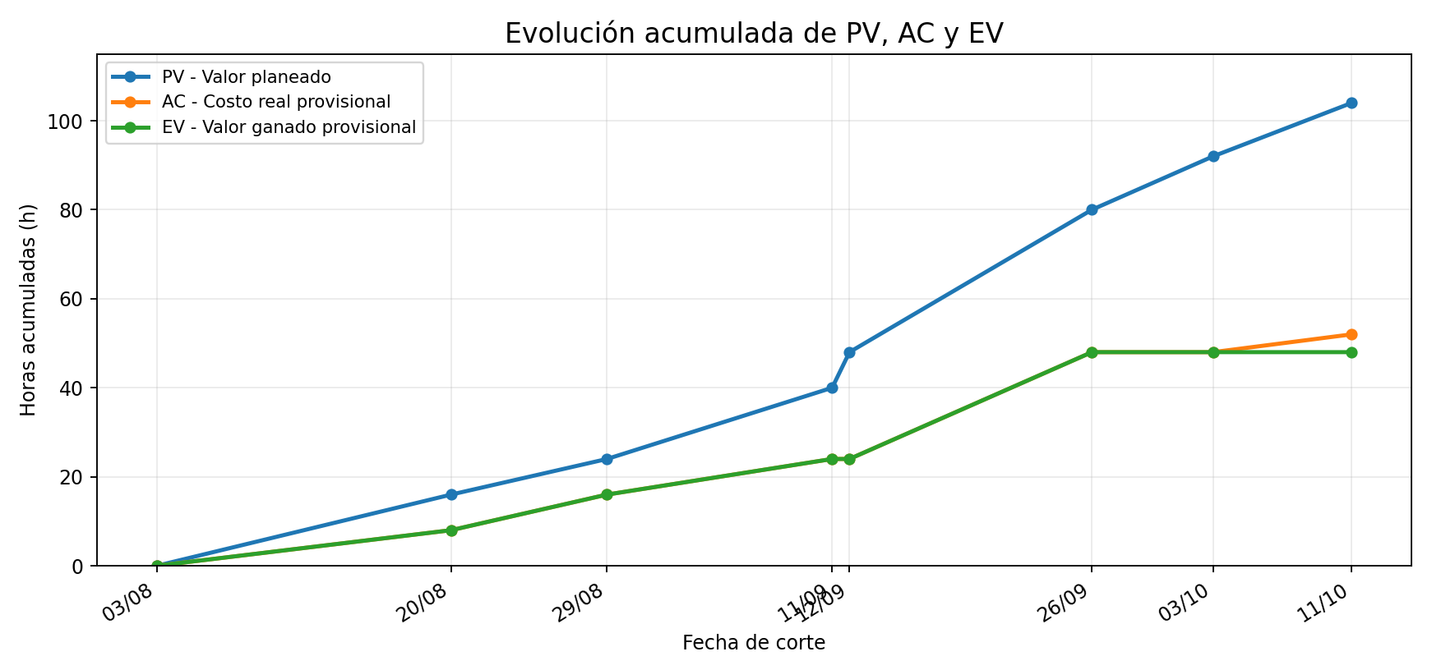
Figura 1. Evolución acumulada del valor planeado (PV), costo real estimado (AC) y valor ganado provisional (EV), del 03/08/2026 al 11/10/2026.

4.4 Gráfico de CPI y SPI
La Figura 2 representa CPI y SPI calculados con los mismos puntos acumulados de la Figura 1. Se omite el origen porque con PV = 0 y AC = 0 ambos indicadores están indefinidos. La línea de referencia en 1,00 facilita apreciar el rendimiento previsto; los índices basados en AC permanecen sujetos a confirmación.
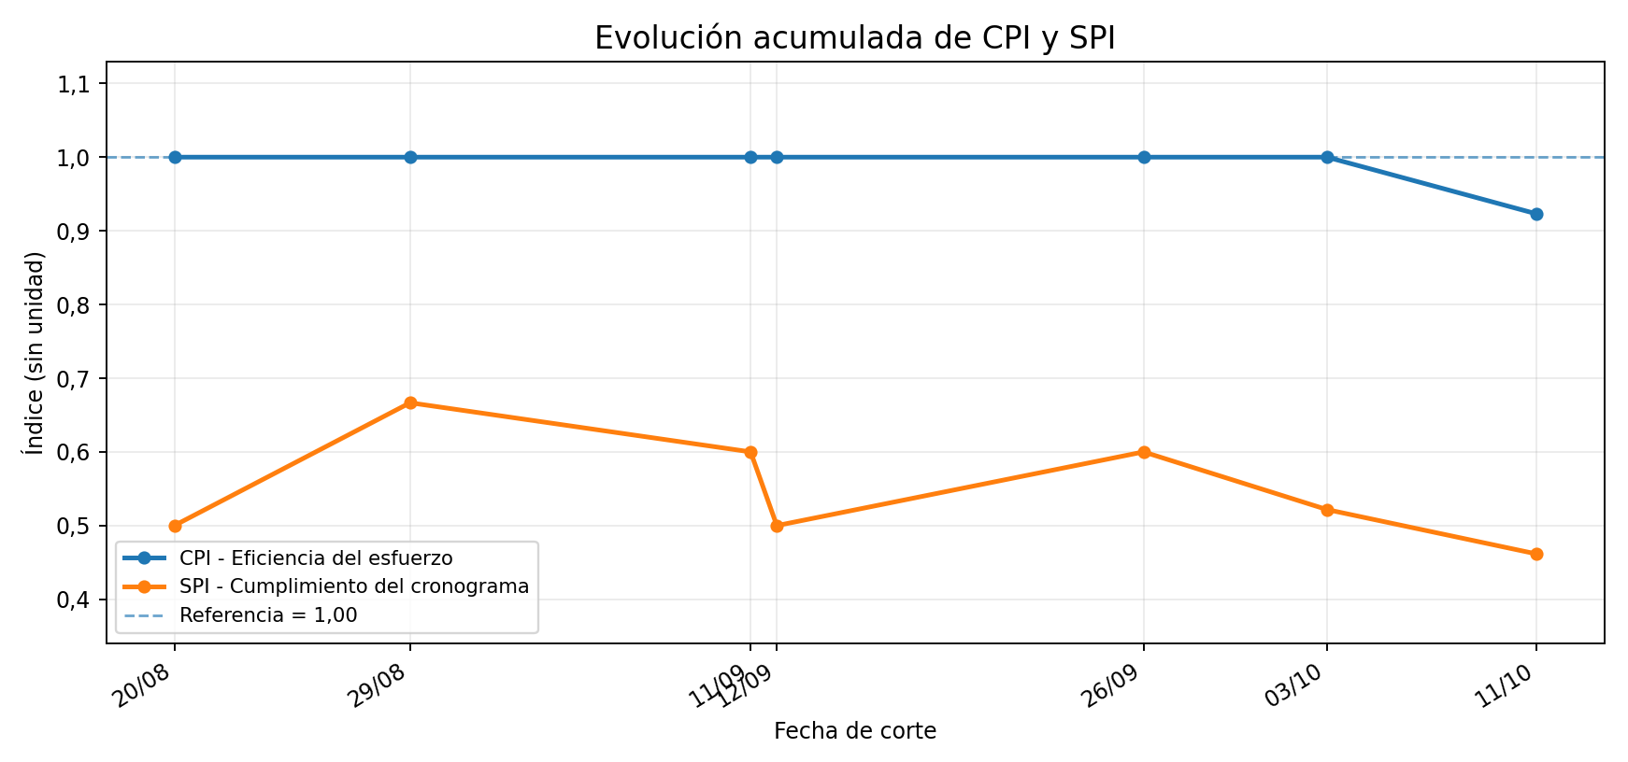
Figura 2. Evolución provisional de los índices CPI y SPI desde el primer corte definible hasta el 11/10/2026; 1,00 señala el rendimiento de referencia.

4.5 Análisis breve de los resultados
El CPI total provisional es 0,92 (= 48 h / 52 h). El valor ganado acumulado es ligeramente inferior a las horas reales reconstruidas. La diferencia de cuatro horas corresponde a la preparación inicial del entorno vinculada con ACT-SW-01, para la cual todavía no se dispone de un módulo funcional completo ni se reconoce valor ganado. Este indicador deberá recalcularse cuando se verifiquen las horas de trabajo.
El SPI total calculado para este corte es 0,46 (= 48 h / 104 h). Se han acreditado provisionalmente 48 horas de valor ganado frente a 104 horas planeadas, lo que refleja una desviación importante del cronograma concentrada en las actividades de implementación y preparación de pruebas previstas entre septiembre y el 10 de octubre. Este valor también depende de confirmar los porcentajes de trabajo completado.
En conjunto, no se han registrado cambios formales en alcance ni presupuesto, pero sí un atraso significativo con respecto al plan. En el siguiente periodo debe verificarse ACT-SW-01, implementar el módulo de EVM (ACT-SW-02) y preparar los videos de referencia (ACT-PRU-01), respetando las dependencias y registrando el esfuerzo real de cada actividad.

5. Lecciones aprendidas
1. Se deben registrar cada semana las horas reales por actividad y cotejarlas con la evidencia de trabajo antes de calcular los indicadores; así se evita reconstruir posteriormente el costo real a partir de los documentos entregados.
2. Se debe verificar que el entorno de desarrollo funciona antes de la fecha programada para comenzar a implementar; para ello, conviene ejecutar una prueba mínima de lectura de video y comprobar las versiones de las dependencias.
3. Se deben acordar desde el diseño condiciones reproducibles de cámara e iluminación y conservar siempre el video original; esta práctica permitirá comprobar si la magnificación aumenta una señal de movimiento o simplemente amplifica ruido.

6. Términos especializados utilizados en el informe
EVM - Magnificación Euleriana de Video | Técnica de procesamiento de video que amplifica variaciones temporales pequeñas para hacer más perceptibles movimientos sutiles; no debe confundirse con el análisis de valor ganado.
IA - Inteligencia artificial | Técnicas computacionales utilizadas como apoyo para analizar patrones o comportamientos potencialmente anómalos.
Mapa de calor | Representación visual mediante colores de la intensidad relativa del movimiento o vibración en distintas regiones del video.
PV - Valor planeado | Horas presupuestadas del trabajo que, según la línea base, debería estar completado a la fecha del informe.
AC - Costo real | Horas reales acumuladas dedicadas al trabajo hasta la fecha del informe.
EV - Valor ganado | Horas presupuestadas asociadas con el porcentaje de trabajo efectivamente completado.
CPI - Índice de rendimiento del costo | Relación EV/AC; compara el valor ganado con las horas reales registradas.
SPI - Índice de rendimiento del cronograma | Relación EV/PV; compara el avance real reconocido con el planeado.

7. Verificación de cumplimiento antes de entregar
☒ Número, fecha y período reportado claramente identificados.
☒ Actividades descritas con nombre, identificador oficial, narrativa y contraste con el Plan de Proyecto.
☒ Dificultades técnicas y logísticas diferenciadas y planes de abordaje documentados.
☒ Ausencia de cambios formales declarada y presupuesto vigente identificado.
☒ Presupuestos, valor planeado y aritmética interna de la tabla verificados. ☐ Horas reales por actividad pendientes de corroborar.
☒ Gráficos de PV, AC, EV, CPI y SPI reconciliados con los totales de la tabla. ☐ Curvas históricas de AC pendientes de validación.
☒ Lecciones aprendidas redactadas como prácticas concretas aplicables a proyectos futuros.
☒ Términos especializados explicados y elementos visuales introducidos y descritos.
☐ Comprobar constancia de aprobación de ACT-PLAN-01, fechas reales y bitácora semanal antes de remitir la versión definitiva.

8. Validación de la persona supervisora
La persona supervisora revisa el informe y valida su veracidad y corrección. La calificación corresponde al profesor del curso.
Persona supervisora | Luis Alberto Chavarría Zamora
Firma / constancia de revisión
Fecha

